Министерство науки и высшего образования Российской Федерации

Федерального государственного бюджетного образовательного учреждения высшего образования

Московский государственный технический университет имени Н.Э. Баумана

(Национальный исследовательский университет)

Московский техникум космического приборостроения

**ЛАБОРАТОРНАЯ РАБОТА №3**

По теме: «Одномерные массивы»

Специальность: 09.02.07 Информационные системы и программирование

— квалификация «Программист»

Группа ТИП-31

Проверил Петренко Л.Б.

Разработал Симонян П.Р.

Москва 2020

СОДЕРЖАНИЕ

1 Постановка задачи3

2 Схемы алгоритма программы3

3 Листинг программы7

4 Результаты программы8

1. Постановка задачи

1) Дан вектор А(n), сформировать вектор В(n), элементы которого вычисляются следующим образом:

*B1 = √a1*

*B1 = √a1 + a2*

*B1 = √a1 + a2 + a3 + … + an*

Если подкоренное выражение <= 0, то элементу B1 присвоить значение 0.

2) Отсортировать полученный вектор по возрастанию методом пузырька.

2. Схема алгоритма программы

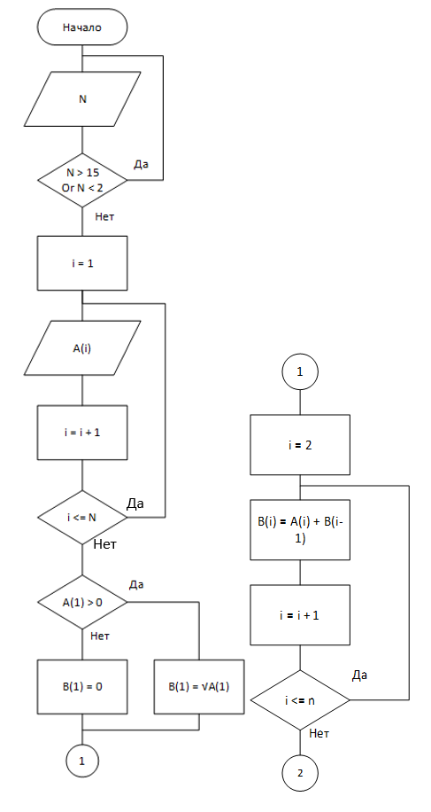



Да

Нет

Нет

Да

3. Листинг программы

program SimonyanLBArr;

uses crt;

type arr = array[1..15] of real;

var a, b : arr;

f : boolean;

n, i, k: integer;

r: real;

begin

repeat

textcolor(black); textbackground(white); clrscr;

repeat

writeln('Введите кол-во элементов массива (от 2 до 15 включительно)');

read(n);

clrscr;

until (n > 1) and (n <= 15);

i := 1;

repeat

write('Введите значение элемента массива A[', i, '] : ');

read(a[i]);

clrscr;

i += 1;

until i > n;

if a[1] > 0 then

b[1] := sqrt(a[1])

else

b[1] := 0;

i := 2;

repeat

b[i] := a[i] + b[i-1];

i += 1;

until i > n;

writeln('Полученный массив B = [');

for i := 1 to n - 1 do

write(b[i]:0:2, ', ');

write(b[n]:0:2, ']');

writeln;

k := 1;

repeat

i := 1;

f := false;

repeat

if b[i] > b[i+1] then begin

r := b[i];

b[i] := b[i+1];

b[i+1] := r;

f := true;

end;

i += 1;

until i > n - k;

k += 1;

until (k > 14) or (f = false);

writeln('Отсортированный по возрастанию массив B = [');

for i := 1 to n - 1 do

write(b[i]:0:2, ', ');

write(b[n]:0:2, ']');

writeln;

writeln('Нажмите y, чтобы начать сначала.');

until not(readkey = 'y');

end.

4 Результаты программы

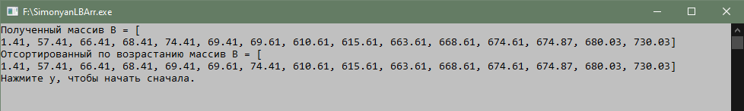

Рис. 1